Завдання 1 і 2

Код:

>> X=-2\*pi:pi/20:2\*pi;

y=1+sin(X);

z=((X.^2)-1)/15;

plot(X,y,'y\*')

hold on

plot(X,z,'rs')

title('Побудова двох графіків в одному вікні')

xlabel('X')

ylabel('Y')

grid on

figure

subplot(2,1,1)

plot(X,y,'y\*')

title('Y=f(X)')

xlabel('X')

ylabel('Y')

grid on

subplot(2,1,2)

plot(X,z,'rs')

title('Z=f(X)')

xlabel('X')

ylabel('Y')

grid on;

Скріни:

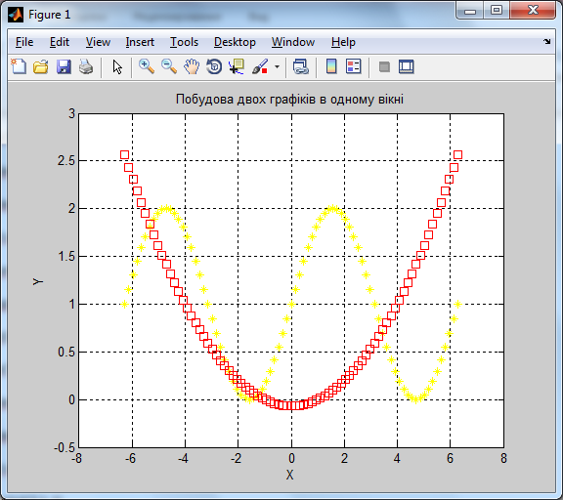

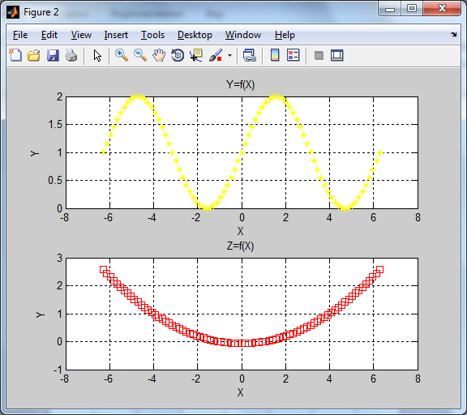

Завдання 3

Код:

x=0:pi/100:2\*pi;

r=cos(2\*x);

polar(x,r)

grid on;

Скрін:

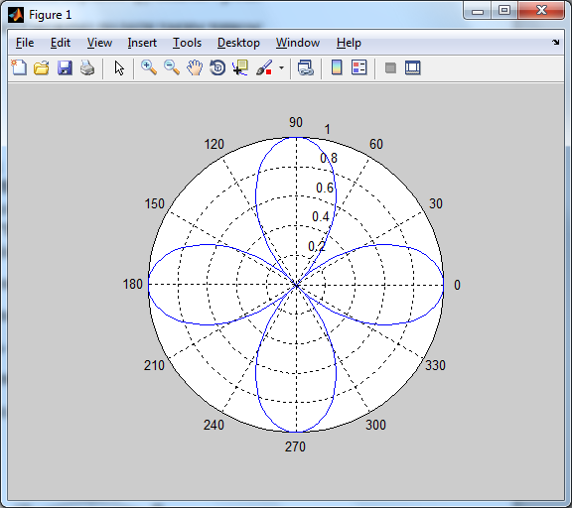

Завдання 4

A Код:

x=-2\*pi:pi/20:2\*pi;

y=-2\*pi:pi/20:2\*pi;

ezplot('2\*x.^2+3\*x\*y+4\*y.^2-3\*y+2')

grid on

B Код:

x=-2\*pi:pi/20:2\*pi;

>> y=-2\*pi:pi/20:2\*pi;

>> ezplot('3\*(cos(t))^2-sin(2\*t)','4\*cos(t)\*sin(3\*t)+3\*sin(t)')

>> grid on

